 |  |  |  |  |  |  |  |  |  |  |  | KUZLX00RY415
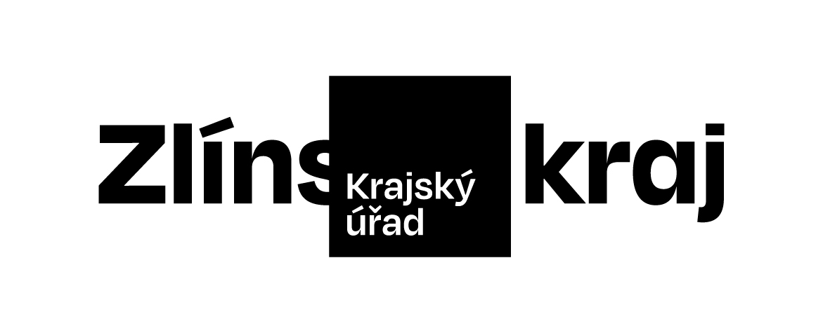 |  |  |  |  |  |  |  | Objednávka č. OBJ/0237/2025/KH |  |  | *KUZLX00RY415*
Odběratel: |  |  |  |  |  | Zlínský kraj
 |  |  |  |  |  | Odbor KH
 |  |  |  |  |  | Tř. Tomáše Bati 21
 |  |  |  |  |  | 761 90 Zlín
 |  |  |  |  |  | IČO: 70891320, DIČ: CZ70891320
Bankovní účet odběratele: |  |  |  |  |  | 2786182/0800
Dodavatel: |  |  |  |  |  | Little Greta s.r.o.
 |  |  |  |  |  | Vyšehradská 1349/2
 |  |  |  |  |  | 12800 Praha 2
 |  |  |  |  |  | IČO: 28275705, DIČ: CZ28275705
Bankovní účet dodavatele: |  |  |  |  |  | 107-2821110257/0100
Předpokládaná cena včetně DPH: |  |  |  |  |  | 418 660,00 Kč
Objednáváme u Vás podle platných zákonných směrnic o odběru, dodávce zboží a službách, tyto dodávky:
Koncept a realizaci kampaně k webům zlinregion.com/cz a zlinbusinessregion.com/cz a tvorbu webové stránky zlinregion.com/cz.
Objednáváme koncept a realizaci kampaně k webům zlinregion.com/cz a zlinbusinessregion.com/cz a tvorbu webové stránky zlinregion.com/cz. Konkrétně je součástí objednávky následující:
I. Koncept kampaně
• Dokument s finalizovaným konceptem Tetris
• Popis konceptu Tetris a jeho využití
• Media mix
• Výchozí slogan a messaging
• Návrh struktury stránky zlinregion.com/cz/
• Definice struktury kampaně (formáty)
Celkem: 25,000.00 Kč
II. Realizace kampaně
a. kreativa a CW
• Messaging pro jednotlivé výstupy
• Textace výstupů (KV, videa)
• Texty na web zlinregion.com/cz/
Celkem: 36,000.00 Kč
b. klíčový vizuál
• Vizuální zpracování výstupů
• Zpracování grafických elementů a templatu (ve formě bannerů/postů)
• Hlavní message (Existuje zlinregion.com/cz/)
• Bannery ZBR s konkrétními oblastmi (7 ks)
Celkem: 30,000.00 Kč
c. videa/animace
• Zpracování videí + předání projektu
• ZR hlavní video, délka 20-30 s
• ZR krátké video, 7-10 s
• ZBR hlavní video,20-30 s
• ZBR krátké video, 7-10 s
• Videa pro ZBR oblasti , 7ks 7-10 s
Celkem: 185,300.00 Kč
d. webová stránka zlinregion.cz/com
• Webdesign+programování+testování a asistence spuštění
Celkem: 90,000.00 Kč
e. konzultace webu zlinbusinessregion.cz/com
• Revize a doporučení pro frontend webu ZR
Celkem: 4,800.00 Kč
Dodání do: 30.04.2025
Na daňovém dokladu (faktuře) uvádějte vždy:
• číslo této objednávky
• splatnost |  |  |  | 21 dnů | od data vystavení daňového dokladu (faktury)
Objednávku prosím potvrďte a přiložte k daňovému dokladu (faktuře).
Daňové doklady (faktury), u kterých nebudou splněny shora popsané požadavky, budou dodavateli vráceny.
Místo: |  |  | Zlín
Vystavil: |  |  | Zelíková Adéla Ing.
Datum, podpis a razítko odběratele: |  |  |  |  |  |  | …………………………………………………
 |  |  |  |  |  |  | Konečný Pavel Ing.
Dodavatel prohlašuje, že:
• | nemá v úmyslu nezaplatit daň z přidané hodnoty u zdanitelného plnění podle této smlouvy (dále jen „daň“),
• | mu nejsou známy skutečnosti, nasvědčující tomu, že se dostane do postavení, kdy nemůže daň zaplatit a ani se ke dni podpisu této smlouvy v takovém postavení nenachází,
• | nezkrátí daň nebo nevyláká daňovou výhodu,
• | úplata za plnění dle smlouvy není odchylná od obvyklé ceny,
• | úplata za plnění dle smlouvy nebude poskytnuta zcela nebo zčásti bezhotovostním převodem na účet vedený poskytovatelem platebních služeb mimo tuzemsko,
• | nebude nespolehlivým plátcem,
• | bude mít u správce daně registrován bankovní účet používaný pro ekonomickou činnost,
• | souhlasí s tím, že pokud ke dni uskutečnění zdanitelného plnění nebo k okamžiku poskytnutí úplaty na plnění, bude o dodavateli zveřejněna správcem daně skutečnost, že dodavatel je nespolehlivým plátcem, uhradí Zlínský kraj daň z přidané hodnoty z přijatého zdanitelného plnění příslušnému správci daně,
• | souhlasí s tím, že pokud ke dni uskutečnění zdanitelného plnění nebo k okamžiku poskytnutí úplaty na plnění bude zjištěna nesrovnalost v registraci bankovního účtu dodavatele určeného pro ekonomickou činnost správcem daně, uhradí Zlínský kraj daň z přidané hodnoty z přijatého zdanitelného plnění příslušnému správci daně.
Datum, podpis a razítko dodavatele: |  |  |  |  |  |  | …………………………………………………
 |  |  |  |  |  |  | jméno a příjmení

